LIMBAŽU NOVADA PAŠVALDĪBA
Reģ.Nr. 90009114631, Rīgas iela 16, Limbaži, Limbažu novads, LV-4001

UZAICINĀJUMS IESNIEGT PIEDĀVĀJUMU CENU APTAUJAI

Limbažu novada pašvaldība uzaicina Jūs iesniegt savu piedāvājumu cenu aptaujai “Koka stendu izgatavošana un uzstādīšana Limbažu novada Vidzemes piekrastē".

Iepirkums tiek veikts biedrības „Jūrkante” LEADER projektu konkursa pieņemšanas 2023.-2027. perioda projekta konkursa ELFLA 1. kārtas intervences “Darbību īstenošana saskaņā ar sabiedrības virzītas vietējās attīstības stratēģiju, tostarp sadarbības aktivitātes un to sagatavošana” (LA19) aktivitātē: “Kopienu spēcinošas un vietas attīstību sekmējošas iniciatīvas” ietvaros.

1. Līguma izpildes termiņš: 6 (sešu) mēnešu laikā no iepirkuma līguma noslēgšanas dienas. (Līgums
tiks slēgts gadījumā, ja tiek saņemts finansējums projekta konkursa ietvaros.)
2. Piegādes vieta: Limbažu novads, vietas precizētas tehniskajā specifikācijā.
3. Līguma apmaksa:
3.1. 20 % no līguma summas tiek veikta 10 (desmit darba dienu) laikā pēc avansa rēķina saņemšanas brīža;
3.2. 80 % no līguma summas tiek veikta 10 (desmit) dienu laikā pēc pieņemšanas - nodošanas akta parakstīšanas un rēķina saņemšanas.
4. Pretendentam, kuram piešķirtas tiesības slēgt iepirkuma līgumu, jāparaksta pasūtītāja sagatavotais iepirkuma līgums un ne vēlāk kā 10 (desmit) dienu laikā no pasūtītāja uzaicinājuma parakstīt iepirkuma līgumu nosūtīšanas dienas un jāiesniedz pasūtītājam parakstīts iepirkuma līgums. Ja norādītajā termiņā iepirkuma uzvarētājs neiesniedz iepriekšminēto dokumentu, tas tiek uzskatīts par atteikumu slēgt iepirkuma līgumu.
Piedāvājumus cenu aptaujai var iesniegt līdz 2024. gada 26.martam plkst. 16.00.
5. Cenas piedāvājumam jābūt aktuālam līdz 01.03.2025.

Piedāvājuma izvēles kritērijs ir piedāvājums ar viszemāko cenu.

Piedāvājumi var tikt iesniegti:
1. iesniedzot personīgi Limbažu novada pašvaldības Limbažu novada administrācijas Administratīvās nodaļas Limbažu klientu apkalpošanas centrā, Rīgas ielā 16, Limbažos, Limbažu novadā;
2. nosūtot pa pastu vai nogādājot ar kurjeru, adresējot Limbažu novada pašvaldībai, Rīgas ielā 16, Limbažos, Limbažu novadā, LV-4001;
3. nosūtot ieskanētu pa e-pastu (iepirkumi@limbazunovads.lv) un pēc tam oriģinālu nosūtot pa pastu;
4. nosūtot elektroniski parakstītu uz e-pastu (iepirkumi@limbazunovads.lv);
5. nosūtot 3. vai 4. punktā minētajā kārtībā, bet ar elektroniski šifrētu finanšu piedāvājumu un nodrošināt piedāvājuma atvēršanas paroles nosūtīšanu 1(vienas) stundas laikā pēc iesniegšanas termiņa beigām.
Piedāvājumi, kuri būs iesniegti pēc noteiktā termiņa, netiks izskatīti. Piedāvājuma izvēles kritērijs ir piedāvājums ar viszemāko cenu.

Pretendentam iesniedzamie dokumenti:
- Tehniskā specifikācija uz 2 lapām;
- Piedāvājuma veidlapa uz 2 lapām;
- Apliecinājums par neatkarīgi izstrādātu pieteikumu uz 1 lapas.

Pielikums Nr.1
“Koka stendu izgatavošana un uzstādīšana Limbažu novada Vidzemes piekrastē"

TEHNISKĀ SPECIFIKĀCIJA
“Koka stendu izgatavošana un uzstādīšana Limbažu novada Vidzemes piekrastē"

Pretendentam ir tiesības jebkurā tehniskās specifikācijas norādītajā lietā lietot ekvivalentu materiālu!

N.p.k. | Informācijas stendi | Skaits | Specifikācija
1. | 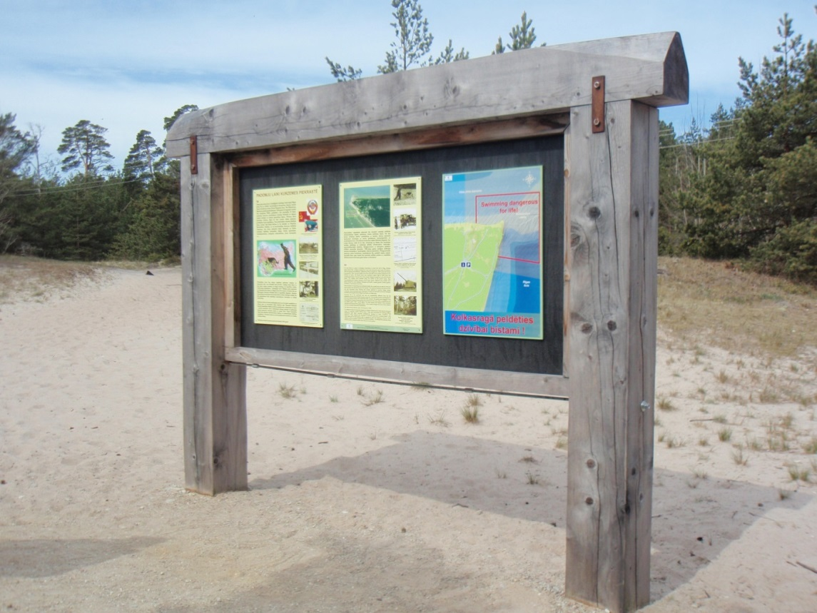  Ilustratīvs attēls. | 5 | Izgatavot koka informācijas stendu pēc norādītās specifikācijas:  Statņi: 200x200x3000. Izgatavots no skuju koka, ēvelēts.  Augšējais pārliktnis: 200x200x3500. Izgatavots no skuju koka, ēvelēts.  Tūrisma informācijas dēlis: 1200x1500, b=15mm. Izgatavots no mitrumizturīga saplākšņa, plātne iestrādāta koka rāmī.  Ziņojumu dēlis: 1200x800, b=30mm. Izgatavots no ēvelētiem skuju koka dēļiem, iestrādāti koka rāmī.  Koka rāmis: 1300x2500. Izgatavots no ēvelēta skuju koka.  Dekoratīvā apdare: Visa koku detaļu apstrāde tiek veikta ar impregnējošu antiseptiķi (ja tiek izmantots tonējošs antiseptiķis, tad tonis ir jāsaskaņo ar Pasūtītāju), kas nodrošina koksnes aizsardzību no apkārtējas vides apstākļu nelabvēlīgās ietekmes, impregnēšanu veicama koksnes impregnēšanas vannā vai ar vakuuma impregnēšanas metodi.  Koks impregnēts, krāsu toni saskaņot ar Pasūtītāja pārstāvi: Kristiāna Kauliņa, Salacgrīvas tūrisma informācijas centra vadītāja, tālr.28794437, e-pasts: kristiana.kaulina@limbazunovads.lv  Informācijas stendi ir uzstādāmi esošo informācijas stendu vietās. Paredzēt veco informācijas stendu demontāžu, jauno uzstādīšanu.  Uzstādīšanai paredzēt betona stabiņus, kas ieraksti zemē ne mazāk par 70 cm dziļumā, betona stabiņā iestrādāt t.s. metāla “kurpes” pie kurām pieskrūvēt koka konstrukcijas virszemes daļā.  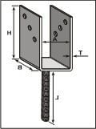  Pretendents stendu piegādi uz to uzstādīšanas vietu veic ar savu darbaspēku, inventāru, transportu un tehnisko nodrošinājumu. Stendiem jābūt vertikāli uzstādītiem, nav pieļaujama stendu stabu viegla noliekšanās no vertikāla stāvokļa un nestabilitāte.  Pretendents nodrošina vietas sakopšanu pēc stendu uzstādīšanas (palīgmateriālu un atkritumu aizvākšana, zemes nolīdzināšana utt.).  Informācijas stendu uzstādīšanas vietas:  - Pērnavas iela 62, Salacgrīva, Limbažu nov.  - Rīgas iela 3, Svētciems, Salacgrīvas pag., Limbažu nov.  - Korģenes veikals, Korģene, Salacgrīvas pag., Limbažu nov.  - Liedaga iela 3, Tūja, Liepupes pag., Limbažu nov.  - Muižas iela 7, Liepupe, Liepupes pag., Limbažu nov.

Pielikums Nr.2
“Koka stendu izgatavošana un uzstādīšana Limbažu novada Vidzemes piekrastē"

PIEDĀVĀJUMA VEIDLAPA

___.____.2024. ______________(vieta)

- INFORMĀCIJA PAR PRETENDENTU
Pretendenta nosaukums
vai vārds, uzvārds
Reģistrācijas Nr.
vai personas kods
Pretendenta bankas rekvizīti
Adrese
Tālr., faksa Nr.
Par līguma izpildi atbildīgās personas vārds, uzvārds, tālr. Nr., e-pasta adrese
Pretendenta pārstāvja vai pilnvarotās personas vārds, uzvārds, amats
Pretendents nodrošina vai nenodrošina līguma elektronisku parakstīšanu
Pretendenta pārstāvja vai pilnvarotās personas pilnvarojuma pamats
Ja piedāvājumu paraksta pilnvarotā persona, klāt pievienojama pilnvara

2. TEHNISKAIS PIEDĀVĀJUMS
N.p.k. | Prasība | Pretendenta tehniskais piedāvājums*
1. | Izgatavot 5 (piecus) koka informācijas stendu pēc norādītās specifikācijas:  Statņi: 200x200x3000. Izgatavots no skuju koka, ēvelēts.  Augšējais pārliktnis: 200x200x3500. Izgatavots no skuju koka, ēvelēts.  Tūrisma informācijas dēlis: 1200x1500, b=15mm. Izgatavots no mitrumizturīga saplākšņa, plātne iestrādāta koka rāmī.  Ziņojumu dēlis: 1200x800, b=30mm. Izgatavots no ēvelētiem skuju koka dēļiem, iestrādāti koka rāmī.  Koka rāmis: 1300x2500. Izgatavots no ēvelēta skuju koka.  Dekoratīvā apdare: Visa koku detaļu apstrāde tiek veikta ar impregnējošu antiseptiķi (ja tiek izmantots tonējošs antiseptiķis, tad tonis ir jāsaskaņo ar Pasūtītāju), kas nodrošina koksnes aizsardzību no apkārtējas vides apstākļu nelabvēlīgās ietekmes, impregnēšanu veicama koksnes impregnēšanas vannā vai ar vakuuma impregnēšanas metodi.  Koks impregnēts, krāsu toni saskaņot ar Pasūtītāja pārstāvi: Kristiāna Kauliņa, Salacgrīvas tūrisma informācijas centra vadītāja, tālr.28794437, e-pasts: kristiana.kaulina@limbazunovads.lv  Informācijas stendi ir uzstādāmi esošo informācijas stendu vietās. Paredzēt veco informācijas stendu demontāžu, jauno uzstādīšanu.  Uzstādīšanai paredzēt betona stabiņus, kas ieraksti zemē ne mazāk par 70 cm dziļumā, betona stabiņā iestrādāt t.s. metāla “kurpes” pie kurām pieskrūvēt koka konstrukcijas virszemes daļā.  Pretendents stendu piegādi uz to uzstādīšanas vietu veic ar savu darbaspēku, inventāru, transportu un tehnisko nodrošinājumu. Stendiem jābūt vertikāli uzstādītiem, nav pieļaujama stendu stabu viegla noliekšanās no vertikāla stāvokļa un nestabilitāte.  Pretendents nodrošina vietas sakopšanu pēc stendu uzstādīšanas (palīgmateriālu un atkritumu aizvākšana, zemes nolīdzināšana utt.).  Informācijas stendu uzstādīšanas vietas:  - Pērnavas iela 62, Salacgrīva, Limbažu nov.  - Rīgas iela 3, Svētciems, Salacgrīvas pag., Limbažu nov.  - Korģenes veikals, Korģene, Salacgrīvas pag., Limbažu nov.  - Liedaga iela 3, Tūja, Liepupes pag., Limbažu nov.  - Muižas iela 7, Liepupe, Liepupes pag., Limbažu nov.

- FINANŠU PIEDĀVĀJUMA VEIDLAPA

Nr.p.k. | Darba nosaukums | Mērv. | Daudz. | Vienības cena, EUR bez PVN | Summa kopā, EUR bez PVN
1. | Koka stendu izgatavošana, piegāde un uzstādīšana | Gab. | 5
 | Summa kopā EUR, bez PVN
 | PVN 21 %
 | Summa kopā EUR ar PVN

Pretendenta pilnvarotās personas vārds, uzvārds, amats ______________________________
Pretendenta pilnvarotās personas paraksts_________________________________________

* Pretendentam jāsagatavo finanšu piedāvājums atbilstoši tehniskajā specifikācijā norādītajiem darbu apjomiem. Pretendenta Finanšu piedāvājumā norādītajā cenā jāiekļauj visas ar iepirkuma nolikuma Tehniskās specifikācijas prasību izpildi saistītās izmaksas, nodokļi, kā arī visas ar to netieši saistītās izmaksas, izmaksas par visiem riskiem, tajā skaitā, iespējamo sadārdzinājumu, izmaksas, kas saistītas ar iekārtas un ar tās darbības nodrošināšanu saistītā aprīkojuma uzstādīšanu, ieregulēšanu, palaišanu un garantijas apkalpošanu. Pretendentam Finanšu piedāvājumā cenas un summas jānorāda eiro bez pievienotās vērtības nodokļa, atsevišķi norādot pievienotās vērtības nodokli un kopējo summu, ieskaitot pievienotās vērtības nodokli. Pretendentam Finanšu piedāvājumā cenu izmaksu pozīcijas jānorāda ar precizitāti divi cipari aiz komata. Pretendents, nosakot līgumcenu, ņem vērā un iekļauj līgumcenā visus iespējamos sadārdzinājumus. Iepirkuma līguma izpildes laikā netiek pieļauta līgumcenas maiņa, pamatojoties uz izmaksu pieaugumu. Vienību izmaksu cenas iepirkumu līguma izpildes laikā netiks mainītas.

Pielikums Nr.3
“Koka stendu izgatavošana un uzstādīšana Limbažu novada Vidzemes piekrastē"

Apliecinājums par neatkarīgi izstrādātu piedāvājumu

Ar šo, sniedzot izsmeļošu un patiesu informāciju, _________________, reģ nr.__________
Pretendenta/kandidāta nosaukums, reģ. Nr.
(turpmāk – Pretendents) attiecībā uz konkrēto iepirkuma procedūru apliecina, ka

1. Pretendents ir iepazinies un piekrīt šī apliecinājuma saturam.
2. Pretendents apzinās savu pienākumu šajā apliecinājumā norādīt pilnīgu, izsmeļošu un patiesu informāciju.
3. Pretendents ir pilnvarojis katru personu, kuras paraksts atrodas uz iepirkuma piedāvājuma, parakstīt šo apliecinājumu Pretendenta vārdā.
4. Pretendents informē, ka (pēc vajadzības, atzīmējiet vienu no turpmāk minētajiem):
☐ | 4.1. ir iesniedzis piedāvājumu neatkarīgi no konkurentiem un bez konsultācijām, līgumiem vai vienošanām, vai cita veida saziņas ar konkurentiem;
☐ | 4.2. tam ir bijušas konsultācijas, līgumi, vienošanās vai cita veida saziņa ar vienu vai vairākiem konkurentiem saistībā ar šo iepirkumu, un tādēļ Pretendents šī apliecinājuma Pielikumā atklāj izsmeļošu un patiesu informāciju par to, ieskaitot konkurentu nosaukumus un šādas saziņas mērķi, raksturu un saturu.

5. Pretendentam, izņemot gadījumu, kad pretendents šādu saziņu ir paziņojis saskaņā ar šī apliecinājuma 4.2. apakšpunktu, ne ar vienu konkurentu nav bijusi saziņa attiecībā uz:
5.1. cenām;
5.2. cenas aprēķināšanas metodēm, faktoriem (apstākļiem) vai formulām;
5.3. nodomu vai lēmumu piedalīties vai nepiedalīties iepirkumā (iesniegt vai neiesniegt piedāvājumu); vai
5.4. tādu piedāvājuma iesniegšanu, kas neatbilst iepirkuma prasībām;
5.5. kvalitāti, apjomu, specifikāciju, izpildes, piegādes vai citiem nosacījumiem, kas risināmi neatkarīgi no konkurentiem, tiem produktiem vai pakalpojumiem, uz ko attiecas šis iepirkums.
6. Pretendents nav apzināti, tieši vai netieši atklājis un neatklās piedāvājuma noteikumus nevienam konkurentam pirms oficiālā piedāvājumu atvēršanas datuma un laika vai līguma slēgšanas tiesību piešķiršanas, vai arī tas ir īpaši atklāts saskaņā šī apliecinājuma ar 4.2. apakšpunktu.
7. Pretendents apzinās, ka Konkurences likumā noteikta atbildība par aizliegtām vienošanām, paredzot naudas sodu līdz 10% apmēram no pārkāpēja pēdējā finanšu gada neto apgrozījuma, un Publisko iepirkumu likums paredz uz 12 mēnešiem izslēgt pretendentu no dalības iepirkuma procedūrā. Izņēmums ir gadījumi, kad kompetentā konkurences iestāde, konstatējot konkurences tiesību pārkāpumu, ir atbrīvojusi pretendentu, kurš iecietības programmas ietvaros ir sadarbojies ar to, no naudas soda vai naudas sodu samazinājusi.

Datums __.03.2024.
Paraksts

Šī apliecinājuma kontekstā ar terminu „konkurents” apzīmē jebkuru fizisku vai juridisku personu, kura nav Pretendents un kura: 1) iesniedz piedāvājumu šim iepirkumam; 2) ņemot vērā tās kvalifikāciju, spējas vai pieredzi, kā arī piedāvātās preces vai pakalpojumus, varētu iesniegt piedāvājumu šim iepirkumam.

